Forums “Novērst. Paredzēt. Aizsargāt. Nākotnes veselības paradigma”
Datums: 2026.gada 23.aprīlis
Vieta: Wellton Riverside SPA Hotel, 11.novembra krastmala 33
City: Rīga, Latvija
Programma
Galvenā zāle
8:30 | REĢISTRĀCIJA, KAFIJA
09:00 | Atklāšana  Latvijas Republikas veselības ministrs Hosams Abu Meri  Apvienoto Arābu Emirātu (AAE) vēstniece Latvijā H.E. Noora Mohammed Abdulhamid Juma  AAE pārstāvis (TBC)
09:15 | Galvenā uzruna (AAE)
09:45 | Jautājumu un atbilžu sesija
10:00 | Latvijas Republikas Veselības ministrijas prezentācija
10:30 | Paneļdiskusija: Jaunās Ziemeļvalstis – AAE: Veselības aprūpes inovāciju veicināšana bez robežām  Moderators: Emils Sjundjukovs  Paneļdiskusijas dalībnieki: AAE pārstāvis; Dr Teemupekka Virtanen, Vecākais padomnieks (FIN); Erki Mölder, Health founders (EE); Daniels Naumovas, viceministrs (LT); Āris Kasparāns, Nacionālā veselības dienesta direktors (LV).
11:45 | Kafijas pauze
12:00 | Diskusija ar ieinteresētajām personām: Ilgmūžība – sadarbība pāri robežām. Pacientu uzticēšanās  Moderatore: Zane Rēvalde  Paneļdiskusijas dalībnieki: AAE pārstāvis; S.Kistkins (LV); Dz.Mozgis, Slimību profilakses un kontroles centra direktora vietnieks sabiedrības veselības un profilakses jautājumos (LV), Antanas Montvila, Inovāciju novērtēšanas un ieviešanas dienesta vadītājs, Kauņas Klīnika (LT).
13:15 | Pusdienas
14:15 | Prezentāciju stendi – prezentāciju un demonstrāciju sesija
15:45 | Noslēgums

Sarunu telpa
14:00 Individuālas sanāksmes (nodrošināti sarunu laiki pēc iepriekšēja pieteikuma).
15:45 Noslēgums
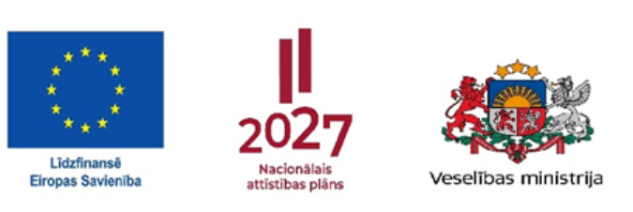
Eiropas Sociālā fonda Plus projekts Nr. 4.1.2.7/1/24/I/001
“Pilnveidot pacientu drošību un aprūpes kvalitāti”

